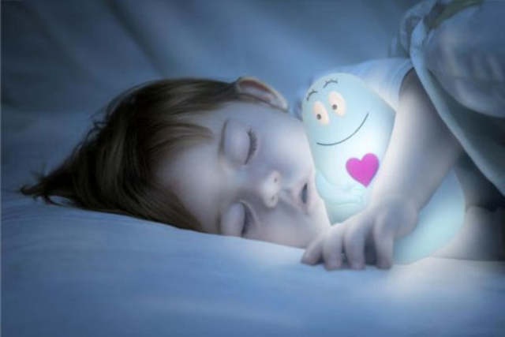

**Снижения страха темноты у детей среднего дошкольного возраста**

Детям свойственно чего-то бояться. Еще бы, ведь их окружает такой большой и незнакомый мир. Детские страхи обусловлены возрастными особенностями детской психики и по мере взросления ребенка проходят без следа, но иногда они приводят к тому, что у ребенка меняется поведения. Бывает так, что чаще всего ребенок боится чего-либо. Страх может вызвать у ребенка желание спрятаться у родителя от темноты, звуков, шороха, появившейся тени на стене, движения деревьев, проезд машины. Больше всего страх появляется после пережитой в семье трагедии, смены обстановки или поход к врачу, развод родителей, необычная атмосфера для ребенка, переезд и др. Из-за этого начинают переживать родители, которые даже не задумываются, что все переживания отражаются на детях.

Нужно относится к страхам ребенка серьезно!

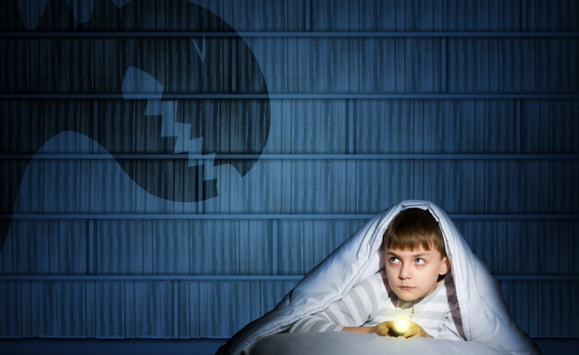**ПРИЧИНЫ БОЯЗНИ ТЕМНОТЫ.**

Основная причина детских страхов – богатая фантазия детей, именно поэтому детские страхи чаще появляются в возрасте 4-6 лет, когда развитие воображения и эмоциональной сферы резко ускоряется.

Итак, ребенок может бояться, потому что:

- Он ребенок. Чаще всего это возрастная фобия, которая проходит со временем. А сейчас малыш боится, потому что привык к знакомым очертаниям предметов, не различает их в темноте и потому впадает в тревогу или даже панику.

- Взрослые запугивают малышей. Сколько раз бабушки с дедушками и родители грозят ребенку бабой-ягой, бабаем или другим потустороним чудовищем, которое забирает непослушных детей. Благодаря живому воображению эти рассказы в темноте трансформируются в конкретный образ.

- Слышит или видит страшные истории. Фильмы ужасов и страшилки малышу запрещены. Дошкольники плохо различают реальность и выдумку. Все, что увидит ребенок на телеэкране, может вернуться к нему ночью.

**КАК ПОБОРОТЬ ДЕТСКИЙ СТРАХ.**

Реакция родителя на страх должна быть спокойно-сопереживающей. Нельзя оставаться равнодушными, но и чрезмерное беспокойство может привести к усилению страхов.

1. Не используйте комнату ребенка в качестве наказания.

2. Установите в комнате малыша ночник с мягким светом, чтобы он сам мог включать и выключать его. Приобретите на рынке светильников проектор - звездное небо. Ребенок будет смотреть на звезды, успокаиваться и засыпать. Подарите ребенку «волшебный» фонарик и объясните, что все «чудовища» боятся света, пугаются и растворяются.

3. Читайте на ночь сказки только со счастливым концом. Объясните, что все отрицательные герои обязательно будут побеждены.

4. Исключите из просмотра детей фильмы - ужасы, мультфильмы - аниме, где нередко присутствуют страшные персонажи, которые возбуждают психику ребенка, повышают воображение детей.

5. Не запугивайте ребенка "бабайкой", не выражайтесь фразами "Сейчас закрою в туалете и свет выключу, будешь сидеть в темноте! ", "Позову Бабу Ягу и она тебя съест" и др.

6. Не закрывайте ребенка в его комнате в качестве наказания.

7. Походите по темной квартире с малышом и покажите, что он находится в полной безопасности, ему никто и ничто не угрожает. Загляните в шкафы и под кровати, покажите, какие предметы в комнате создают темную устрашающую тень.

8. Расскажите ребенку, что чудовищ и привидений не существует и в своей комнате малышу ничего не угрожает. По просьбе ребенка можно оставить дверь в комнату приоткрытой, так малыш будет чувствовать себя в безопасности.

9. Попробуйте с наступлением вечера долго не зажигать свет и быть с ребенком рядом, придумать какие-то веселые занятия в это время, почитать смешную книжку.

10. Все дети очень любят рисовать и лепить из пластилина. Поговорите с ним и попросите ребенка вылепить или нарисовать то самое «чудовище», которое он видит в темноте, после чего попросите ребенка раздавить или порвать нарисованный страх.

11. Боязнь темноты не может пройти за один день – в некоторых случаях борьба со страхом темноты ребенка может продолжаться годами, поэтому родители должны запастись терпением и любовью.

Главное, всегда помните, что только родители могут помочь ребёнку побороть детские страхи, не наказывайте его и не ругайте за то, что он боится, постарайтесь понять и выслушать. детям.

Как правило, страхи приходят и уходят с возрастом, не усиливаясь и не задерживаясь, если взрослые рядом с которыми живет ребенок, уверены в себе, а в семье изо дня в день спокойная и стабильная обстановка. Ребенок, ощущающий любовь взрослых, слышащий похвалы в свой адрес и уверенный в том, что получит поддержку в нужный момент, быстро «перерастает» свои страхи.

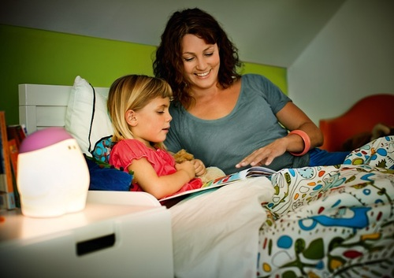

Терпения Вам и здоровья вашим!

|  |  |
| --- | --- |
|  |  |